РЕСПУБЛИКА ТАТАРСТАН  БУИНСКИЙ МУНИЦИПАЛЬНЫЙ РАЙОН  СОВЕТ БЮРГАНСКОГО  СЕЛЬСКОГО ПОСЕЛЕНИЯ | 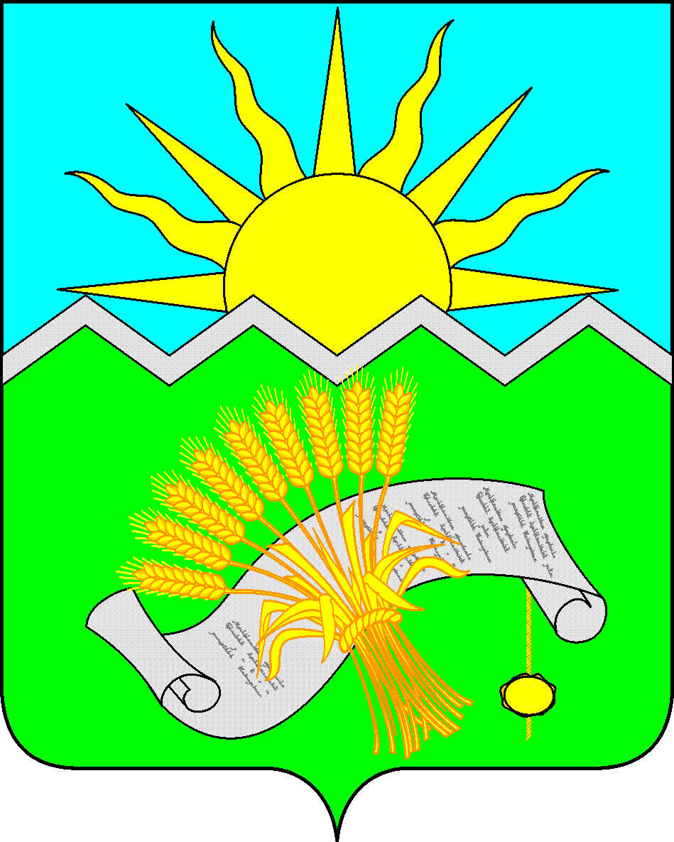 | ТАТАРСТАН РЕСПУБЛИКАСЫ  БУА МУНИЦИПАЛЬ РАЙОНЫ  БОЕРГАН АВЫЛ ҖИРЛЕГЕ  СОВЕТЫ

РЕШЕНИЕ КАРАР

«05» апреля 2018 г. № 48-1

О внесении изменений в Решение
Совета Бюрганского сельского поселения
от 14.11.2017 № 42-4
Буинского муниципального района

В соответствии с Федеральным законом от 02.03.2007 № 25-ФЗ «О муниципальной службе в Российской Федерации», Федеральным законом от 06.10.2003 № 131-ФЗ «Об общих принципах организации местного самоуправления в Российской Федерации», Кодексом Республики Татарстан о муниципальной службе от 25.06.2013 № 50-ЗРТ, и с целью приведения муниципального нормативного правового акта в соответствие с законодательством, Совет Бюрганского сельского поселения Буинского муниципального района Республики Татарстан
РЕШИЛ:

1. В пункте 1 Решения Совета Бюрганского сельского поселения Буинского муниципального района Республики Татарстан от 14.11.2017 № 42-4 «О внесении изменений в Положение о муниципальной службе в Бюрганском сельском поселении Буинского муниципального района РТ» слова «от 28.03.2016 № 11-1 (в редакции Решения от 25.08.2017 № 36-2)» заменить словами «от 07.09.2016 № 19-1 (в редакции Решения от 25.08.2017 № 36-2)».
2. Настоящее Решение вступает в законную силу со дня официального опубликования и подлежит размещению на официальном сайте района на Официальном портале правовой информации Республики Татарстан по адресу http://pravo.tatarstan.ru/, а также Портале муниципальных образований Республики Татарстан в информационно-телекоммуникационной сети Интернет по адресу http://buinsk.tatarstan.ru.
3. Контроль за исполнением настоящего решения оставляю за собой.

Глава Бюрганского
сельского поселения
Буинского муниципального района И.В. Малышева

